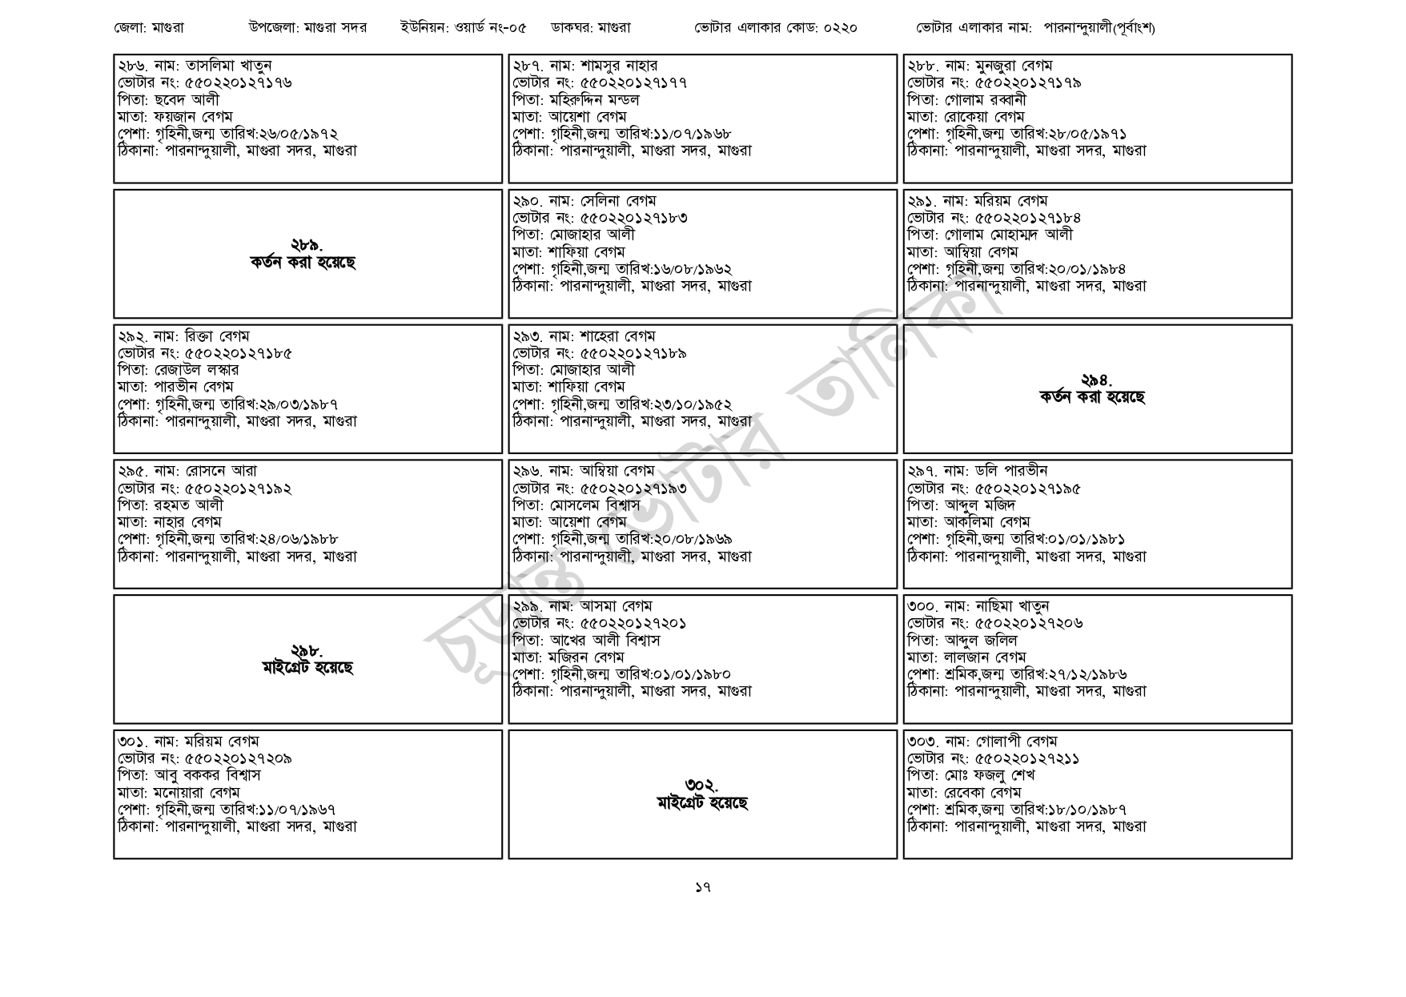
জেলা: মাগুরা
উপজেলা: মাগুরা সদর
ইউনিয়ন: ওয়ার্ড নং-০৫
ডাকঘর: মাগুরা
২৮৬. নাম: তাসলিমা খাতুন
ভোটার নং: ৫৫০220127176
পিতা: ছবেদ আলী
মাতা: ফয়জান বেগম
পেশা: গৃহিনী,জন্ম তারিখ: ২৬/০৫/১৯৭২
ঠিকানা: পারনান্দুয়ালী, মাগুরা সদর, মাগুরা
| ২৯২ নাম: রিক্তা বেগম
২৮৯. কর্তন করা হয়েছে
[ভোটার নং: ৫৫০220127185 পিতা: রেজাউল লস্কার
মাতা: পারভীন বেগম
পেশা: গৃহিনী,জন্ম তারিখ:২৯/০৩/১৯৮৭
ঠিকানা: পারনান্দুয়ালী, মাগুরা সদর, মাগুরা
| ২৯৫. নাম: রোসনে আরা
[ভোটার নং: ৫৫0220127192 পিতা: রহমত আলী
মাতা: নাহার বেগম
পেশা: গৃহিনী,জন্ম তারিখ:২৪/০৬/১৯৮৮
ঠিকানা: পারনান্দুয়ালী, মাগুরা সদর, মাগুরা
২৯৮. মাইগ্রেট হয়েছে
[ভোটার নং: ৫৫50220127209
৩০১. নাম: মরিয়ম বেগম
পিতা: আবু বককর বিশ্বাস
মাতা: মনোয়ারা বেগম
পেশা: গৃহিনী,জন্ম তারিখ:১১/০৭/১৯৬৭
ঠিকানা: পারনান্দুয়ালী, মাগুরা সদর, মাগুরা
| ২৮৭. নাম: শামসুর নাহার [ভোটার নং: ৫৫০220127177 পিতা: মহিরুদ্দিন মন্ডল
মাতা: আয়েশা বেগম
ভোটার এলাকার কোড: ০২২০
পেশা: গৃহিনী,জন্ম তারিখ:১১/০৭/১৯৬৮ ঠিকানা: পারনান্দুয়ালী, মাগুরা সদর, মাগুরা
| ২৯০. নাম: সেলিনা বেগম
[ভোটার নং: ৫৫০220127183 পিতা: মোজাহার আলী মাতা: শাফিয়া বেগম
পেশা: গৃহিনী,জন্ম তারিখ: ১৬/০৮/১৯৬২ ঠিকানা: পারনান্দুয়ালী, মাগুরা সদর, মাগুরা
| ২৯৩. নাম: শাহেরা বেগম
[ভোটার নং: ৫৫0220127189 পিতা: মোজাহার আলী মাতা: শাফিয়া বেগম
পেশা: গৃহিনী,জন্ম তারিখ: ২৩/১০/১৯৫২ ঠিকানা: পারনান্দুয়ালী, মাগুরা সদর, মাগুরা
২৯৬. নাম: আম্বিয়া বেগম [ভোটার নং: ৫৫০220 127 19 পিতা: মোসলেম বিশ্বাস মাতা: আয়েশা বেগম
পেশা: গৃহিনী,জন্ম তারিখ:২০/০৮/১৯৬৯ ঠিকানা: পারনান্দুয়ালী, মাগুরা সদর, মাগুরা
| ২৯৯. নাম: আসমা বেগম
ভোটার নং: ৫৫0220127201 পিতা: আখের আলী বিশ্বাস মাতা: মজিরন বেগম
পেশা: গৃহিনী,জন্ম তারিখ:০১/০১/১৯৮০ ঠিকানা: পারনান্দুয়ালী, মাগুরা সদর, মাগুরা
৩০২.
মাইগ্রেট হয়েছে
ভোটার এলাকার নাম: পারনান্দুয়ালী(পূর্বাংশ)
| ২৮৮. নাম: মুনজুরা বেগম
[ভোটার নং: ৫৫০220127179 পিতা: গোলাম রব্বানী
মাতা: রোকেয়া বেগম
পেশা: গৃহিনী,জন্ম তারিখ:২৮/০৫/১৯৭১ ঠিকানা: পারনান্দুয়ালী, মাগুরা সদর, মাগুরা
| ২৯১. নাম: মরিয়ম বেগম ভোটার নং: ৫৫0220127184 পিতা: গোলাম মোহাম্মদ আলী মাতা: আম্বিয়া বেগম
পেশা: গৃহিনী,জন্ম তারিখ:২০/০১/১৯৮৪ ঠিকানা: পারনান্দুয়ালী, মাগুরা সদর, মাগুরা
২৯৪. কর্তন করা হয়েছে
২৯৭. নাম: ডলি পারভীন ভোটার নং: ৫৫0220127195 পিতা: আব্দুল মজিদ মাতা: আকলিমা বেগম
পেশা: গৃহিনী,জন্ম তারিখ:০১/০১/১৯৮১ ঠিকানা: পারনান্দুয়ালী, মাগুরা সদর, মাগুরা
৩০০ নাম: নাছিমা খাতুন ভোটার নং: ৫৫০220127206 পিতা: আব্দুল জলিল
মাতা: লালজান বেগম
পেশা: শ্রমিক,জন্ম তারিখ: ২৭/১২/১৯৮৬ ঠিকানা: পারনান্দুয়ালী, মাগুরা সদর, মাগুরা
৩০৩. নাম: গোলাপী বেগম ভোটার নং: ৫৫০২২০১২৭২১১ পিতা: মোঃ ফজলু শেখ মাতা: রেবেকা বেগম
পেশা: শ্রমিক,জন্ম তারিখ: ১৮/১০/১৯৮৭ ঠিকানা: পারনান্দুয়ালী, মাগুরা সদর, মাগুরা
১৭

